V 3 – Nachweis von Kohlenstoffdioxid bei Brausetabletten
In diesem Versuch wird Kohlenstoffdioxid beim Lösen einer Brausetablette im Wasser mit Hilfe einer Kalkwasserprobe nachgewiesen.

Gefahrenstoffe
Kohlenstoffdioxid |  |  | H: 280 |  |  | P: 410+403
Ca(OH)₂-Lösung |  |  | H: 315, 319 |  |  | P: 280, 305+351+338

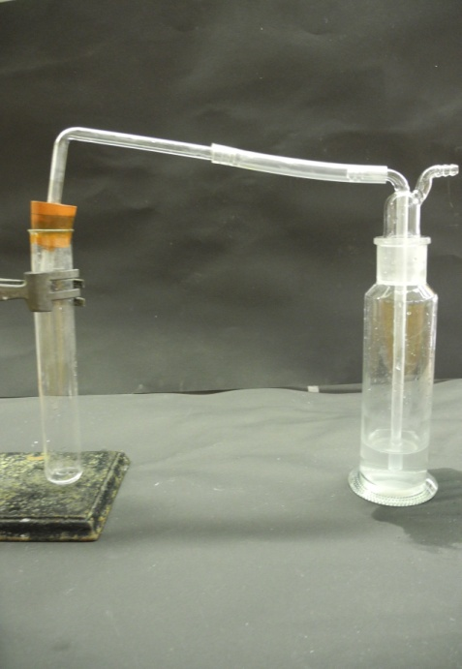
Materialien: Waschflasche, Reagenzglas, durchbohrter Stopfen, Glasrohr, Stativ, Klammer, Schlauch
Abb. 5 - Versuchsaufbau „Kohlenstoffdioxid-Nachweis bei Brasuetabletten“.

Chemikalien: Wasser, Brausetablette, gesättigte Calciumhydroxid-Lösung
Abb. 5 - Versuchsaufbau „Kohlenstoffdioxid-Nachweis bei Brasuetabletten“.

Durchführung: Aus Calciumhydroxid und Wasser wird eine gesättigte Kalkwasserlösung hergestellt. Mit dieser wird die Waschflasche befüllt. Ein Reagenzglas wird mit einem Stopfen mit Bohrung verschlossen und an einem Stativ befestigt. In den durchbohrten Stopfen wird ein Ende des Glasrohres gesteckt, an das andere wird ein kurzer Verbindungsschlauch angebracht und an die Waschflasche befestigt. Eine Brausetablette wird nun in das Reagenzglas gegeben und mit Wasser versetzt. Das Reagenzglas wird schnell wieder verschlossen.
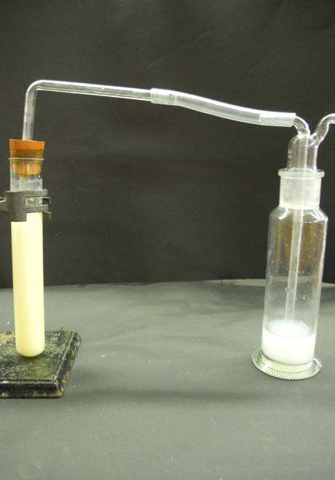
Beobachtung: Im Reagenzglas bildet sich ein Gas. Die klare Lösung in der Waschflasche wird trüb.
Abb. 6 - Trübung der Kalkwasserlösung in der Waschflasche.

Deutung: Durch das Zersetzen der Brausetablette im Wasser entsteht Kohlenstoffdioxid, welches dann durch das Glasrohr und den Schlauch weiter zur Waschflasche gelangt. Dort reagiert Kohlenstoffdioxid in einer weiteren chemischen Reaktion zu schwerlöslichen Calciumcarbonat, das ausfällt:
CO_{2(g)} + Ca(OH)_{2(aq)} →CaCO_{3(S)} +H₂O_{(l)}$CO_{2} \left(g\right)+Ca{\left(OH\right)}_{2} \left(aq\right)→CaCO_{3} \left(s\right)+H_{2}O (l)$.
Entsorgung: Kalkwasserlösung in den Säure-Base-Abfall geben, Brausetablette-Lösung in den Ausguss schütten.
Literatur: Schmidkunz, H. (2011). Chemische Freihandversuche Band 1. Hallbergmoos: Aulis-Verlag., S. 230.
Dieser Versuch weist eine hohe Effektstärke auf und benötigt bei der Durchführung wenig Zeit. Die SuS können mit Hilfe dieses Versuches das entstehende Kohlenstoffdioxid problemlos nachweisen.

